使用工具：版本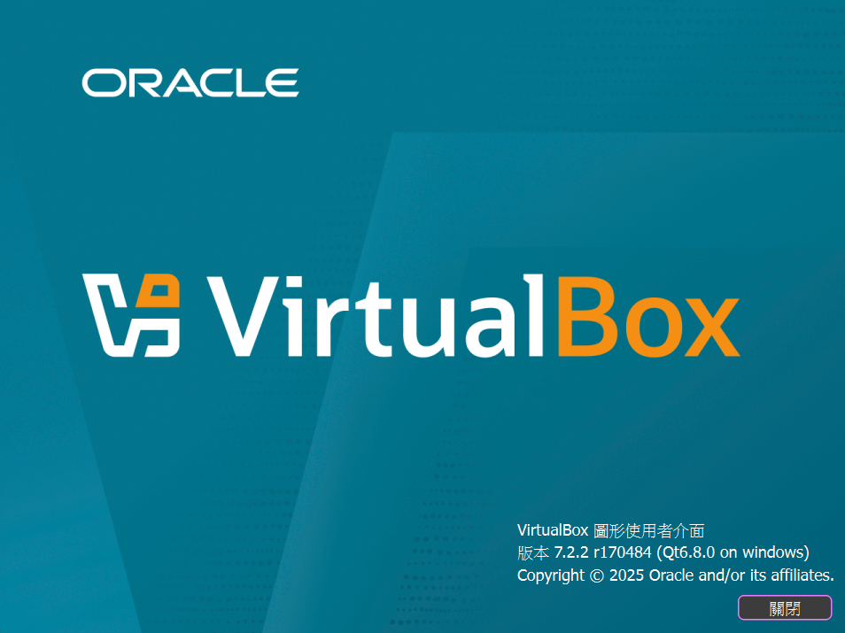
Ubuntu Linux：20.04 / 22.04 / 24.04
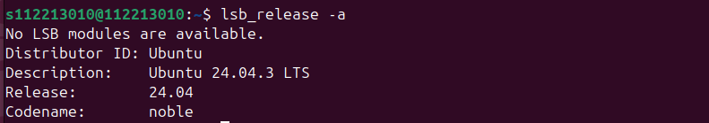

重點畫面截圖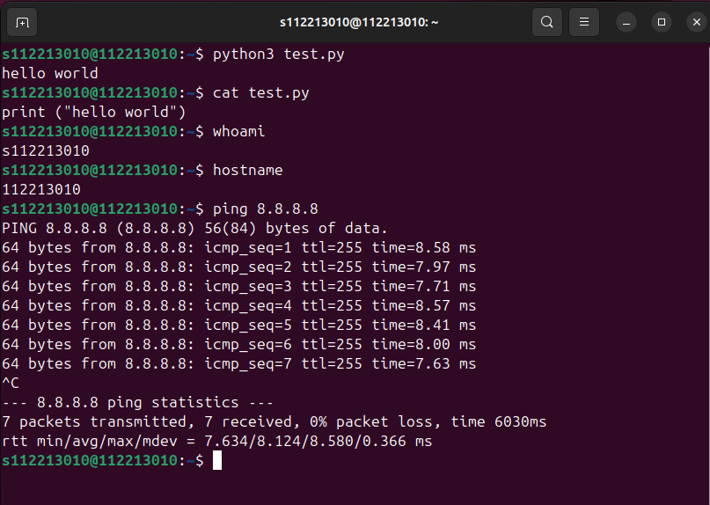
列出參考文獻資料來源
https://vocus.cc/article/677a9839fd8978000160556b
https://regchien.craft.me/install-ubuntu-on-windows-with-virtualbox

